Citrix PowerShell命令删除卡住任务

进入DDC 中用管理员打开 Windows PowerShell
C:\Windows\system32> asnp citrix*
C:\Windows\system32> Get-AcctIdentityPool -IdentityPoolName 'vWin7-MCS'（计算机目录）
查看计算机目录认证池信息
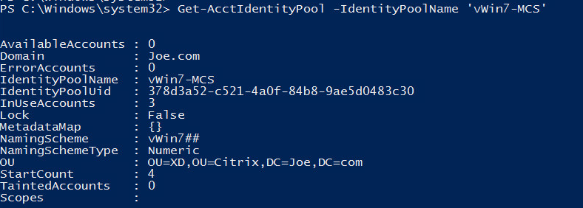

C:\Windows\system32> Get-AcctADAccount -IdentityPoolName 'vWin7-MCS'
查看计算机目录下虚拟机计算机账号信息
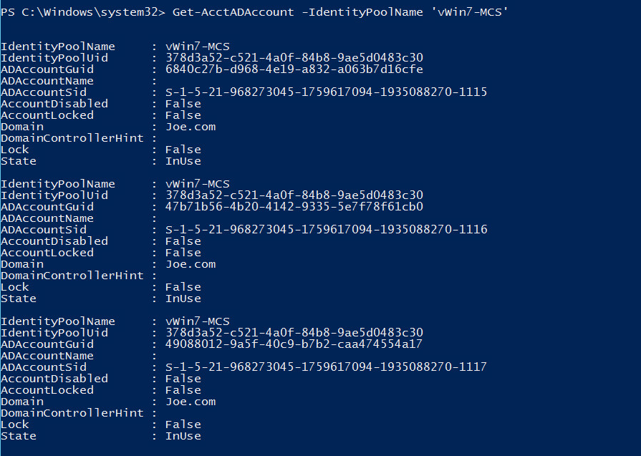

C:\Windows\system32> Remove-AcctADAccount -IdentityPoolName 'vWin7-MCS' -ADAccountSid S-1-5-21-968273045-1759617094-1935088270-1115 -force
C:\Windows\system32> Remove-AcctADAccount -IdentityPoolName 'vWin7-MCS' -ADAccountSid S-1-5-21-968273045-1759617094-1935088270-1116 -force
C:\Windows\system32> Remove-AcctADAccount -IdentityPoolName 'vWin7-MCS' -ADAccountSid S-1-5-21-968273045-1759617094-1935088270-1117 –force
强制删除计算机目录下AD帐号信息
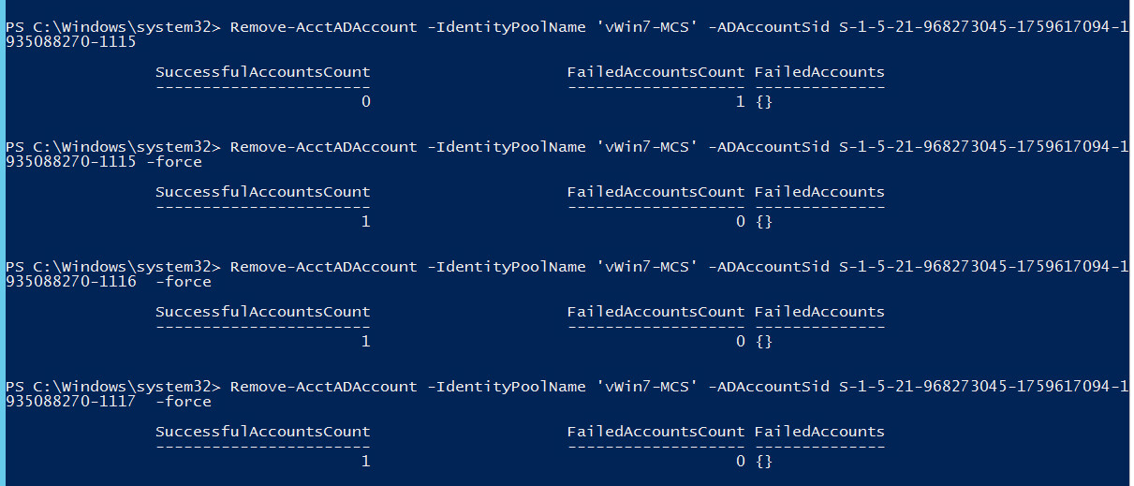

C:\Windows\system32> Remove-AcctIdentityPool -IdentityPoolName 'vWin7-MCS'
删除计算机算目录认证池信息
C:\Windows\system32> Remove-BrokerCatalog -Name 'vWin7-MCS'
删除计算机目录
C:\Windows\system32> cd XDHyp:\HostingUnits
XDHyp:\HostingUnits> dir
查看主机单元信息
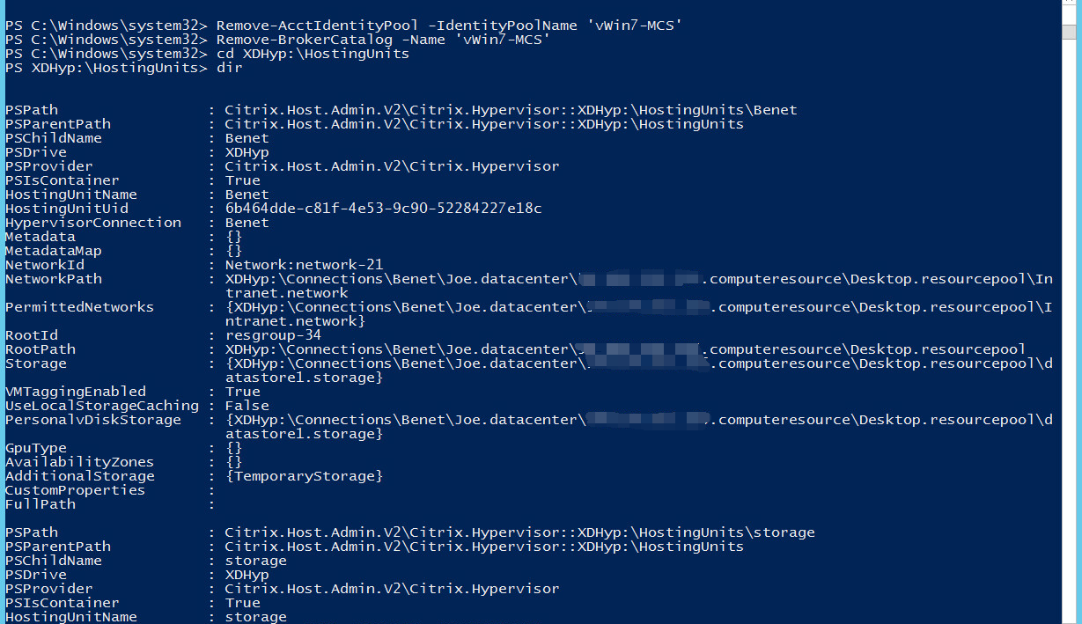
XDHyp:\HostingUnits> remove-item Benet
删除主机单元信息
XDHyp:\HostingUnits> cd XDHyp:\Connections
XDHyp:\Connections> dir
查看托管资源连接信息
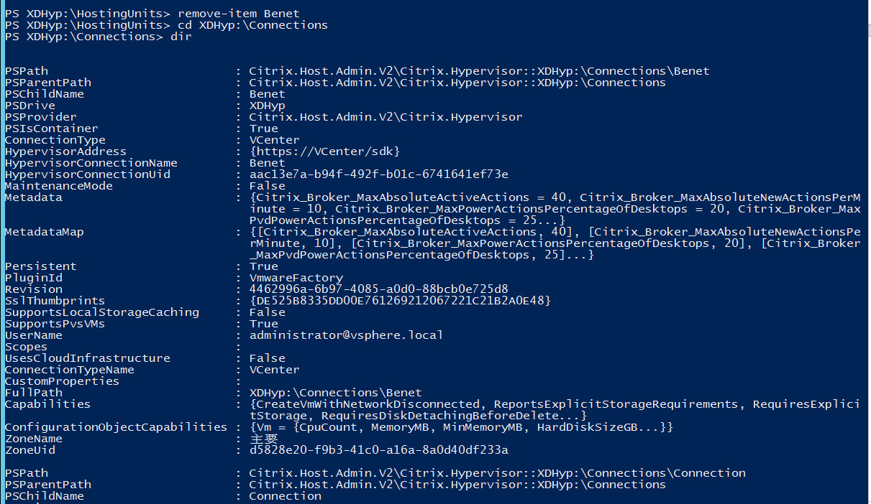

XDHyp:\Connections> Remove-Item Benet
移除DDC 托管中的主机连接


